FAÇA ACONTECER UMA GRANDE PRIMAVERA!

41ª FEIRA DA PRIMAVERA

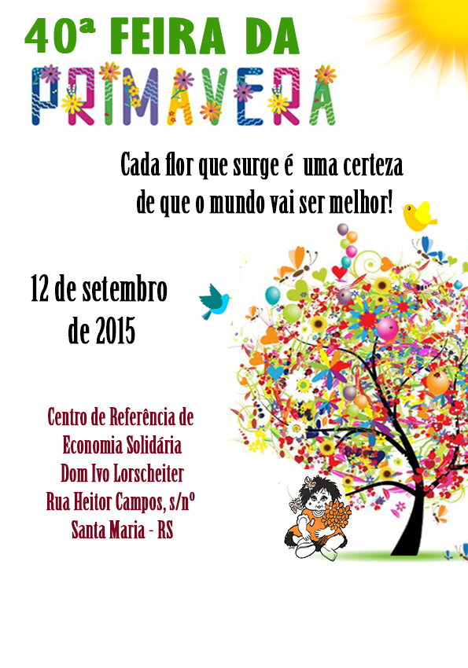
Data: 10 de setembro de 2016 (sábado)

Local: Centro de Referência de Economia Solidária Dom Ivo Lorscheiter
Rua Heitor Campos, snº - Santa Maria – RS

Horário: das 7 horas às 18 horas

Produtos: Coloniais, Caseiros, Hortifrutigranjeiros, Artesanais, plantas ornamentais,
lanches, entre outros.

Promoção: BANCO DA ESPERANÇA E PROJETO ESPERANÇA/COOESPERANÇA DA
ARQUIDIOCESE DE SANTA MARIA

Apoio e participação: Paróquias, Municípios e Comunidades da Arquidiocese de
Santa Maria e a Associação dos Veículos de Comunicação de
Santa Maria – RS.

Almoço: das 11h45min às 13 horas
Buffett livre: R$ 10,00 e será servido no salão/refeitório no fundo do Prédio nº 01.
Risoto para levar: R$ 8,00 a concha.
Favor adquirir o cartão até às 9h30min do dia 10/09/2016 no caixa e alguém que
irá passar nas bancas para vender os cartões.

Feira da Primavera há 41 anos consolidando a
solidariedade, a Justiça Social e Cidadania.
Você faz parte desta história, participando da Feira e
apoiando os Projetos Sociais da Arquidiocese de Santa Maria.

Participe e divulgue!

A Coordenação

41ª FEIRA DA PRIMAVERA E ECONOMIA SOLIDÁRIA
“Faça acontecer uma grande Feira da Primavera com Economia Solidária”
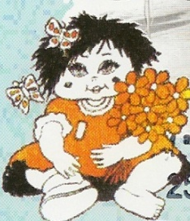
Data: 10 de setembro de 2016
Horário: 7h às 18h
Local: Centro de Referência em Economia Solidária Dom Ivo Lorscheiter
Rua Heitor Campos, snº, Bairro Medianeira – Santa Maria – RS

Desde setembro de 1975 realiza-se anualmente a FEIRA DA PRIMAVERA que iniciou na parte baixa no Altar Monumento do Parque da Medianeira com 11 Paróquias da cidade de Santa Maria, RS que participaram da 1ª Feira. Cada barraca teve o nome de uma flor, motivando a época da Primavera.
O Cartaz com a boneca da Feira da Primavera, foi criado por Juan Amoretti. Os Fundadores da Feira da Primavera foram: Dom José Ivo Lorscheiter (in memorian), Irmã Iris Grings (Franciscana), Irmão Cláudio Rohr – (Irmão Marista - in memorian), Maria Sander - 1ª Coordenadora da Feira, Aida Simon(in memorian), Padre Paulo Aripe (in memorian), Carmem Moraes de Moraes (in memorian), Suely Trindade (in memorian), Ely Villanova (in memorian) e Lisa Sangoi.
A 2ª Feira da Primavera foi no Parque da Medianeira com a participação das Paróquias e Municípios da Diocese de Santa Maria com a presença também das Paróquias e Municípios da Diocese de Cachoeira do Sul, que foi desmembrada da Diocese de Santa Maria em 1989. A Feira da Primavera acontecia durante três dias.
O Projeto Esperança/Cooesperança ajuda a organizar e realizar a Feira da Primavera desde 1987 com os grupos da Economia Solidária e Agricultura Familiar. Participam também os Grupos do Brique da Vila Belga e Gare. A partir do ano 2000, a Feira da Primavera passou a ser dois dias. E desde 2008, acontece nas dependências do Centro de Referência em Economia Solidária Dom Ivo Lorscheiter, Rua Heitor Campos, s/nº, fundos do Santuário da Medianeira. Desde o início todas as Paróquias e Municípios, participam comercializando produtos típicos de sua região.
Hoje, com as mudanças e várias dificuldades, algumas Paróquias dos Municípios comercializam seus produtos no dia da Feira. Outras realizam nas suas Comunidades algum Evento promocional que é ofertado no dia da Feira. A renda da Feira da Primavera reverte para os Projetos Sociais do Banco da Esperança e da Ação Social Arquidiocesana de Santa Maria.
Em 2016, no dia 10 de setembro realizar-se-à a 41ª Feira da Primavera e Economia Solidária que é de um dia somente. Portanto há mais de 04 décadas que se realiza a Feira da Primavera e Economia Solidária. Este é um projeto muito importante que tem história e precisa ser revitalizado com a participação de todos, junto com o Feirão Colonial, Economia Solidária e Agricultura Familiar.
A Feira da Primavera trabalha integrada e articulada com a FEICOOP (Feira Internacional do Cooperativismo), a Feira Latino Americana de Economia Solidária e o Feirão Colonial Semanal, ambos se articulam em rede e os Empreendimentos Solidários são muitos beneficiados com esta realização a nível local e regional, além dos Projetos Sociais da Arquidiocese de Santa Maria.

A Feira da Primavera promove a Solidariedade em toda a Comunidade Arquidiocesana; em favor dos menos favorecidos, realizando a participação das Paróquias e Municípios no esforço comum para arrecadar recursos financeiros que mantenham os Projetos de Emergência do Banco da Esperança, das Paróquias e Prefeituras Municipais da região central/RS. Realizaram-se, até o momento 41 Feiras da Primavera com a participação e esforço das Paróquias e Municípios da Arquidiocese, com a Ação Social e os grupos do Projeto Esperança/Cooesperança, através da Economia Solidária e Agricultura Familiar.
A Arquidiocese de Santa Maria é composta por 26 Municípios do Território da Região Central - RS que abrange uma área de 32.457,00 Km²: Cacequi, Dilermando de Aguiar, Dona Francisca, Faxinal do Soturno, Formigueiro, Jari, Mata, Nova Esperança do Sul, Nova Palma, Quevedos, São João do Polêsine, São Martinho da Serra, Silveira Martins, Tupanciretã, Vila Nova do Sul, Itaara, Ivorá, Jaguari, Júlio de Castilhos, Pinhal Grande, Restinga Seca, Santa Maria, São Pedro do Sul, São Sepé, São Vicente do Sul e Toropi.
O Projeto Esperança/Cooesperança é uma das Organizações junto com o Banco da Esperança/Ação Social Arquidiocesana de Santa Maria que cordenam e organizam a Feira da Primavera e Economia Solidária há 41 anos.

Para Contato:
Projeto Esperança/Cooesperança
Rua Silva Jardim, 1704 - 97.010-490 - Santa Maria - RS - Brasil
Fone/Fax: 55 3219 4599 / 3223 0219 / 9979 7087
E-mail: projeto@esperancacooesperanca.org.br
Site: www.esperancacooesperanca.org.br
www.facebook.com/projetoesperancacooesperanca/ www.facebook.com/feicoop

Santa Maria, RS, 31 de agosto de 2016

“Economia Solidária - Outra Economia já Acontece”

Irmã Lourdes Dill
Coord. do Projeto Esperança/
Cooesperança

